ГУО «Бельская базовая школа Мозырского района»

«QR-коды, их создание и применение в школе.
Музейные экспозиции на ладони».

Работу выполнили: учащиеся 8 класса.
Руководитель: Дидур Т.А.,
учитель истории и обществоведения.

Мозырь, 2021
ОГЛАВЛЕНИЕ
ВВЕДЕНИЕ………………………………………………………………………..3
- ЧТО ТАКОЕ QR-КОД…………………………………………………………4
- КАК СОЗДАТЬ QR-КОД…………………………………………………….5
- ПРОГРАММЫ И ПРИЛОЖЕНИЯ ДЛЯ РАСПОЗНАВАНИЯ QR-КОДОВ………………………………………………………………………….6
- ИСПОЛЬЗОВАНИЕ QR-КОДИРОВАНИЯ В МУЗЕЙНОЙ ПРАКТИКЕ…7
ЗАКЛЮЧЕНИЕ…………………………………………………………………...8
СПИСОК ЛИТЕРАТУРЫ………………………………………………………...9
ПРИЛОЖЕНИЕ

ВВЕДЕНИЕ

Актуальность: Использование QR-кодов в повседневной жизни открывает новые возможности, создавая связь между гиперпространством – интернет и реальной жизнью. Что же это за такой код, как его распознать и где можно применить в школе – мы решили разобраться в нашей работе. И попробовать использовать QR-коды в информационной среде школьных музеев и музейных комнат на русском языке.
Цель: Расширение информационной среды школьных музеев посредством создания QR-кодов. Гипотеза: Если мы создадим QR-коды, то это даст возможность посетителям музеев и музейных комнат получать дополнительную информацию о каждом экспонате без экскурсоводов на нужном языке.
Задачи: изучить, что такое QR-код; изучить сервисы для создания и чтения QR-кодов и познакомиться с принципом «цифрового захвата»; ознакомиться с действующими экспозициями на примере школьной музейной комнаты «Спадчына», в ГУО «Бельская базовая школа Мозырского района» и подобрать дополнительную интересную информацию по ним; создать QR-коды по отдельным экспозициям.
Методы: анализ литературных источников и интернет сайтов, компьютерных программ по генерации и чтению QR-кодов; обобщение и систематизация подготовленных материалов; апробация в информационной среде музейной комнаты.

- ЧТО ТАКОЕ QR-КОД.
Аббревиатура QR (quick response) в переводе с английского означает “быстрый отклик”. Это двухмерный штрих-код (матричный код), который разработала японская компания “Denso Wave” в 1994 году. Он позволяет в одном небольшом квадрате поместить 2953 байта информации, то есть 7089 цифр или 4296 букв (около 1-2 страниц текста в формате А4), 1817 иероглифов.
QR-код позволяет быстро кодировать и считывать (декодировать):
- тексты,
- URL различных сайтов,
- активные ссылки для скачивания информации,
- рекламу и т. п.
С помощью QR кодируется информация намного большего объёма, чем у привычного штрих-кода, а для декодирования могут быть использованы личные девайсы учащихся с установленной программой считывания кодов, что значительно облегчает работу в классе, где всего лишь 1 компьютер.

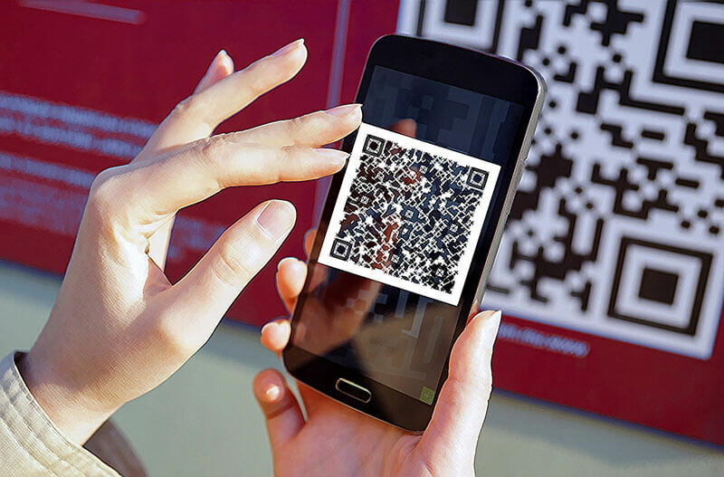
Рис.1. Вид QR-кода
QR-коды уже активно используются музеями и издательствами для кодирования дополнительной информации об объектах культурного и исторического наследия и размещения активных ссылок на свои сайты (с возможностью перехода по ним), туристическими компаниями для размещения на туристических объектах информации на разных языках, компаниями-производителями для размещения как информации о товарах, так и своих данных.
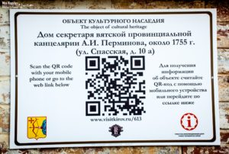
Рис.2. Использование QR-кода
Для того чтобы декодировать информацию, надо лишь на несколько секунд поднести камеру смартфона с установленной программой к его изображению. Программа произведёт дешифровку, а затем предложит выполнить определенное действие, предусмотренное в содержимом кода. Считанную информацию можно сохранить на своём девайсе, перейти по ссылке или, если закодирован номер телефона, позвонить.

- КАК СОЗДАТЬ QR-КОД
Создать QR-код несложно, нужен лишь генератор для его создания, доступный онлайн, который прост в применении и не требует каких-либо специальных знаний. Для этого в свободном доступе существует множество ресурсов:
Creambee.ru – кодирует: простой текст, контакт vCard, звонок на номер SMS, на номер, переход на сайт, отправку E-Mail, сообщение в твиттер, поделиться в фейсбук. Позволяет изменить размер, оформить в цветном варианте, добавить свой логотип и фон. Qrmania.ru – позволяет изменять цвет и скругление углов. Кодирует текст, ссылку на сайт, телефон, SMS сообщение, Email адрес, Email сообщение, визитную карточка, Twitter, карты Google.
Quickmark.com – кодирует всевозможный контент.

3.ПРОГРАММЫ И ПРИЛОЖЕНИЯ ДЛЯ РАСПОЗНАВАНИЯ

QR-КОДОВ.
Существует множество программ и приложений для распознавания QR-кодов. Для их применения можно воспользоваться камерой мобильного телефона и программой, установленной на него (QR-сканер, в котором программа распознает содержимое кода); web-камерой, программным обеспечением обычного компьютера или ноутбука; онлайн-сервисом, в который можно загрузить графическое изображение, содержащее код, или указать ссылку на страничку с кодом.
Такие программы быстро и бесплатно устанавливаются на личные девайсы учащихся. К ним относятся:
- ScanLife – Windows Mobile, Blackberry, Android OS, iPhone, Java.
- NeoReader – Android OS, iPhone, Symbian, Windows Mobile, Windows Phone, Java, Blackberry.
QR-коды очень широко вошли в нашу жизнь, применяются в огромном количестве сфер деятельности людей, и несут информацию различного рода. Так, например, в ресторанном бизнесе QR-коды могут содержать в себе меню, либо информацию о блюде. В туризме - QR-код можно размещать на зданиях, памятниках, сооружениях, в музеях. Они, во многом, могут потеснить путеводителей, ведь теперь отпадает необходимость их приобретать, т.к. всю информацию об том или ином экспонате можно узнать, расшифровав расположенный на ней QR-код.
Можно размещать на баннерах, плакатах, сити-лайтах и т.д. QR-коды могут дополнять рекламную информацию или просто-напросто заменять ее полностью.
QR-кодирование уже широко применяется и в музейной работе.

4. ИСПОЛЬЗОВАНИЕ QR-КОДИРОВАНИЯ

В МУЗЕЙНОЙ ПРАКТИКЕ.
- Кодирование экспонатов, экспозиций.
- Ссылки на мультимедийные источники и ресурсы, содержащие дополнительную информацию по определённому направлению.
- Коллекции комментариев, информационных блоков и активных ссылок для работы над проектом.
- Ссылки на мультимедиа-, аудио- и видеокомментарии.
- Связь с онлайн контентами, обеспечивающими доступ в электронные библиотеки.
- Обогащение информационной среды школьного музея (размещение на стендах ссылок, на тематические мультимедиаресурсы).

Кроме такой формы работы, QR-коды могут быть использованы для:
- Экскурсий в музеи и музейные комнаты без экскурсовода
- Проведение уроков истории, белорусского языка и литературы, информатики,
- организации квестов,
- прохождения по этнографическим и историческим маршрутам с заданными цитатами-подсказками и ссылками на дополнительные ресурсы,
- викторин и самостоятельных работ.
Это поможет не только закрепить и углубить знания учащихся, но и повысить учебную мотивацию в сфере освоения новых коммуникационных технологий.
Работа в музейной комнате «Спадчына» проводится по нескольким направлениям:
- Этнографическое – здесь представлены такие экспозиции как - «Мужские и женские инструменты труда»
«Белорусская национальная одежда»
«Предметы быта»
- Поисково – исследовательское - экспозиция «75 ЛЕТ ВЕЛИКОЙ ПОБЕДЕ!» и «Мая родная вёска Белая ў кантэксце часу і прасторы».
Предлагаем вашему вниманию небольшое путешествие по нашей музейной комнате, а помогут вам в этом QR-коды.

ЗАКЛЮЧЕНИЕ
В ходе выполнения данной работы была достигнута ее основная цель и решены все задачи, поставленные во введении. Было в полной мере показано практическое применение технологии кодирования QR-кодов, как быстрого способа передачи информации.
С каждым новым этапом становления человеческого общества, информация становится более востребованным и наиболее важным ресурсом. Информация нуждается в защите, для этого информация, чаще всего, подвергается кодировке со стороны отправителя и дешифрации со стороны получателя. QR-код является промежуточным закодированным состоянием информации, которую может расшифровать любой человек, обладающий сканирующим устройством.
Исходя из всего вышесказанного, QR - код – это продвинутая современная, полезная технология.
•QR код широко применяется и удобен
• Его легко получить самому
• Имеются доступные средства для чтения этого кода
• QR-код часть современной жизни - необходимо уметь им пользоваться.
Цель достигнута, поставленные задачи решены.
Попробуйте сами создать QR-код! И зашифровать там что угодно!
Идите в ногу со временем!

СПИСОК ЛИТЕРАТУРЫ
- Ковалёв А. И. Защита информации с помощью электронных ключей // Информационные технологии и прикладная математика. 2015. № 5. С. 57–65.
- Ковалёв А. И. QR-коды, их свойства и применение // Молодой ученый. — 2016. — №10. — С. 56-59.
- Электронная книга о QR-кодах. \\ Полное руководство по маркетингу с применением QR-кодов. — [Электронный ресурс]. — http://ru.qr-code-generator.com/qr-code-marketing/qr-codes-basics/. — [дата обращения: 14.01.2021].
- Wikipedia — свободная энциклопедия [Электронный ресурс]. -https://ru.wikipedia.org/wiki/QR-код— [дата обращения: 13.01.2021].
- Технология QR-кодов // Технические характеристики QR-кодов. — [Электронный ресурс]. — http://qr-code.creambee.ru/blog/post/qr-specification/. — [дата обращения: 12.02.2018].
- Технология QR-кодов // НестандартныеQR-коды — создание и считывание. — [Электронный ресурс]. — qr-code.creambee.ru/blog/post/cleate-nonstandard-qr-code/. — [дата обращения: 13.01.2021].

ПРИЛОЖЕНИЕ
